**CT_퍼즐 디자인(가을)**

* **퍼즐1. (수정)**
* 장애물들을 넘고, 구체를 변환시키고 벽 사이로 밀어넣어 충돌 매커니즘을 이용해 스위치를 작동시키는 퍼즐

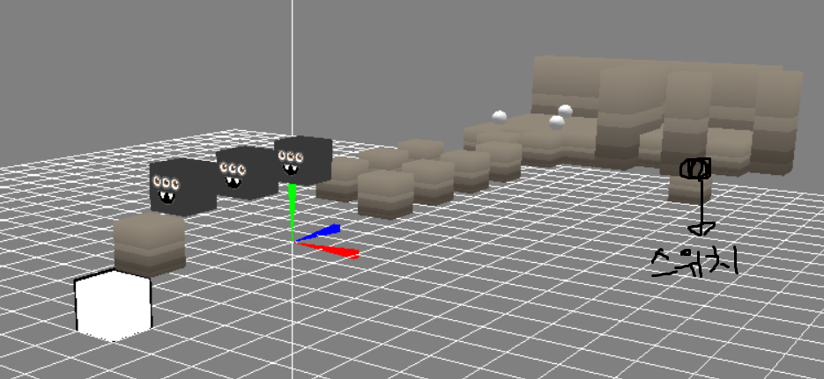

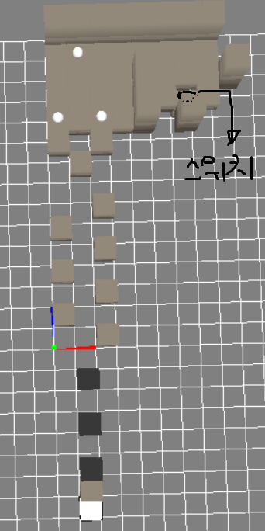

* **퍼즐2**
* 양 옆에서 네모박스를 밀어내고 실린더를 굴려 스위치를 작동시킨다.
* 하나의 네모박스를 스위치 앞 공간에 넣으면 점프로 넘어갈 수 있고, 건너간 후 네모박스를 밀어 일기장을 얻는다.

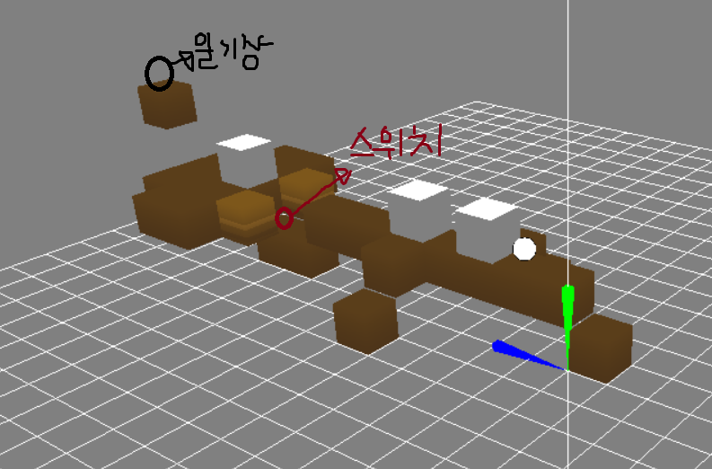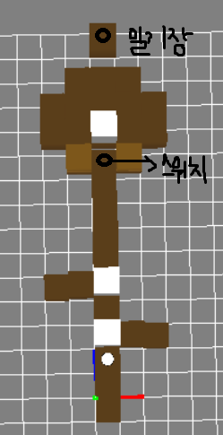

* **퍼즐3**
* 미끄러운 바닥의 속성을 이용한 미로 퍼즐 특정 경로로 이동하여, 일기장을 습득.

